


IES Las Fuentezuelas
Jaén
Diseño de Interfaces Web

Ciclo Formativo de Grado Superior

2º DESARROLLO DE APLICACIONES
WEB

Documentación de Proyecto Radioaficionados

Barrera Otero, Daniel
dbarote0812@g.educaand.es



Curso 2022-2023

Índice
Prototipos: 2
Paleta de colores: 7
Botones: 9
Reglas de Usabilidad: 10

Prototipos:
Prototipo de la página principal:
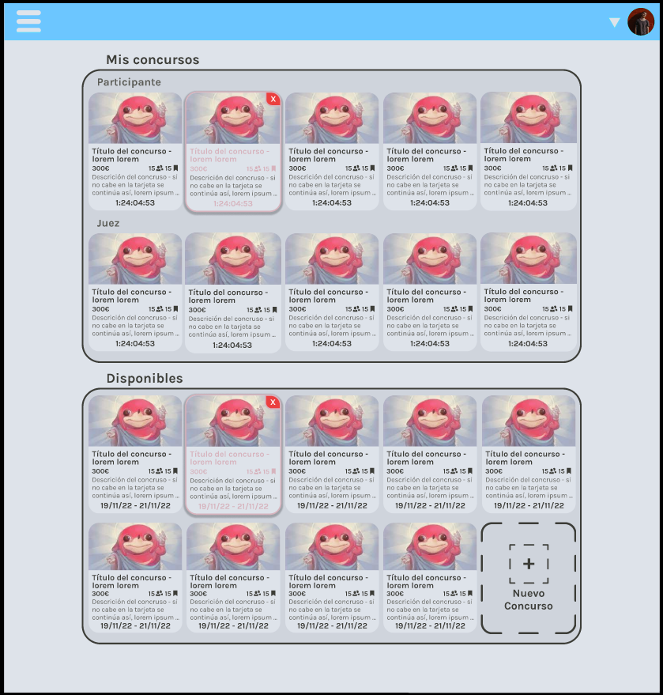
Esta sería la vista de admin, desde la cuál podría eliminar y crear concursos, esta idea ha sido abandonada en el proyecto final, ahora la vista de admin y la de usuario normal, solo se diferencia en que el administrador puede, desde le menú lateral, acceder a las páginas de mantenimiento.
Vista de invitado:
Sería muy similar a la del usuario normal, pero no tendría el apartado de “Mis concursos”, porque para participar en un concurso hay que tener una cuenta creada.
Este solamente podría acceder a la página principal, para ver los concursos disponibles, y entrar a la página de estos, en la que podría ver el progreso actual de un concurso y toda su información.

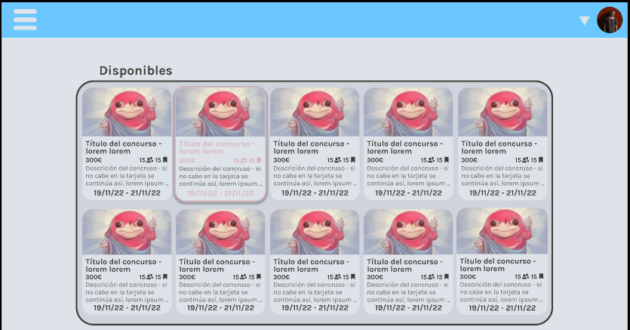
Página de Registro:
La página de registro, al igual que la de Login, son dos simples formularios, al estilo del resto del proyecto, lo único a destacar de estas páginas es que se ocultaría el botón de despliegue del menú de navegación y la foto de nuestro usuario, ya que al ser invitado, no tendría usuario, ni podría a acceder a ninguna de las opciones de el menú de navegación.
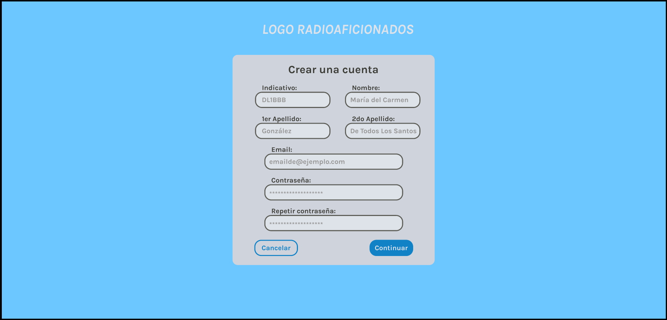
Vista de Login:
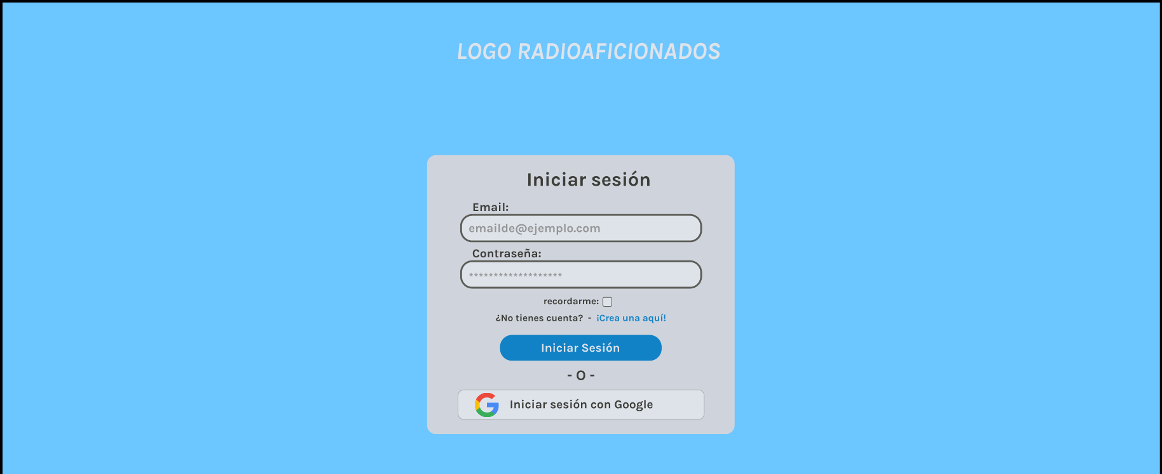
Muy similar a la de registro, cabe destacar que la opción de iniciar sesión con google ha sido descartada.

Página de concurso:
Esta sería la vista de invitado de un concurso, solamente puede ver la información actual de el concurso, un usuario tendría disponibles los botones de unirse, ver sus mensajes y abandonar el concurso, si el usuario fuese un juez en vez de un participante, no tendría botón de abandonar, mientras que el admin tendría estos y otro botón para acceder a el mantenimiento del concurso.
En la versión actual, la sección de modos ha sido reemplazada por la de premios, en la cuál podemos ver cada modo y su premio correspondiente, también cabe destacar que en dependiendo de el estado de el concurso, se verían unos botones u otros (un usuario no podría ver sus mensajes en un concurso sin empezar, igual que no podría inscribirse en un concurso cuyo plazo de inscripción ha finalizado), al igual que también se enseñarían las fechas de diferente manera, en un concurso sin empezar, se mostrarían las fechas de duración del concurso, una vez el concurso haya empezado, las fechas desaparecerían y se mostraría un contador de el tiempo restante hasta que finalice el concurso.
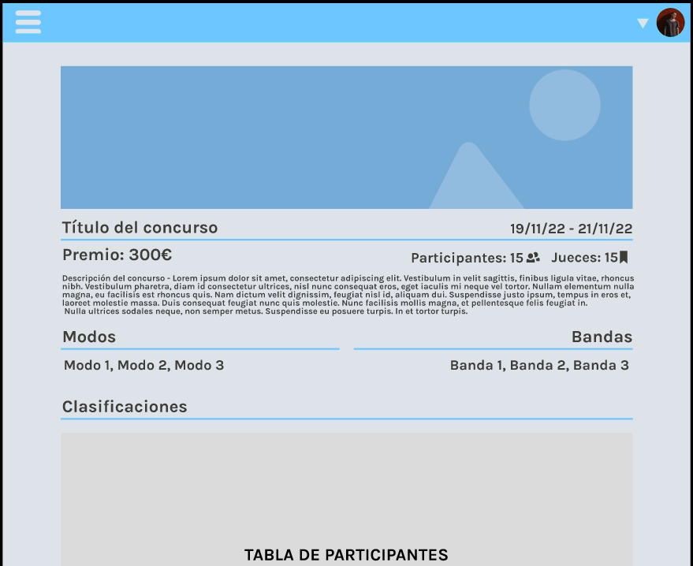
El diseño de las tablas se verá mas adelante.
Primer prototipo de tabla:
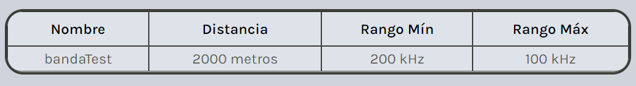

No he tenido tiempo para realizar todos los prototipos, pero aquí estarían los ideas para los restantes:

Los formularios de mantenimiento seguirían un estilo muy similar al de registro, exceptuando los colores de fondo.
El prototipo de la página de usuario, también se vería similar a la página de concurso.
Las páginas de mantenimiento, todas siguen la misma estructura, una o varias tablas donde se muestra la información mas relevante de lo que se está gestionando, botones para añadir y borrar, si clickamos algún elemento de la tabla, nos llevará directamente a su formulario de editado, en el cuál podremos ver toda la información de ese elemento y también podremos modificar la que se posible.
Es posible que el algunas de las tablas con mas elementos (como participantes o mensajes), se tuviese que implementar la paginación, en cuyo caso, debajo de la tabla tendríamos un número indicando la página actual, y una flecha en ambas direcciones para cambiar de página.

Paleta de colores:
A continuación, vamos a ver las gamas de colores que he decidido utilizar para cada aspecto de la página:
Color principal:

El color principal de la página es un azul ligeramente mas oscuro que el celeste, he utilizado este como color identificativo de la página, se encuentra mayoritariamente en la cabecera, menú de navegación y en la mayoría de formularios, también he usado una versión mas oscura de él para algunos de los botones.


El color secundario, es un tono mas claro de celeste, usado principalmente para realzar el principal y para pequeños detalles en la página como separadores, se encuentra en la cabecera como borde y en algunas de las páginas como en la de concurso, actuando de separador.


Nuestra tercer color es un gris muy claro, casi blanco, utilizado por toda la página, su principal función es actuar como color de fondo, he elegido este color para reemplazar el blanco básico que solemos ver de fondo y que usualmente puede resultar molesto por su fuerte brillo, este tono mas apagado, y su versión mas oscura, la cuál uso para alternarlos y definir profundidad en la página, ayudan a mitigar esa molestia a la vez que siguen siendo colores claros.


El cuarto color es un rosa desaturado, su principal función es actuar como resaltador cuando el usuario pone el ratón encima de algún elemento interactuable, o cuando pulsa un botón. He elegido este color ya que aporta constaste contra el resto de colores de la página.


Por último tenemos el quinto color, y su versión mas clara, los cuales he utilizado para reemplazar el color negro en mi página, es decir, la mayoría del texto está en alguno de estos dos colores, el más oscuro es texto normal, y el más claro se usa principalmente para textos secundarios.
He elegido estos colores por el mismo motivo que el tercer color, a veces el color negro puro, puede resultar demasiado oscuro y hacer mucho contraste con otros colores, no causa la misma molestia que el blanco pero si que puede distraer atención de otros elementos de la página mas relevantes, también lo he elegido porque a pesar de ser mas claro que el negro básico, sigue haciendo un buen contraste con el resto de colores de la página.

Botones:


Botón primario, es muy parecido al color principal de la página, pero en un tono mas fuerte para llamar la atención, también tiene un buen contraste con ambos colores de fondo.

El botón secundario es muy similar al anterior, solo que su color de fondo es transparente, aunque sigue llevando el borde de el mismo color que el primario, para que sigan en la misma línea estética.

Este es el primer prototipo de uno de los botones de peligro, probablemente en el futuro cambie, para seguir la línea estética de el resto de la página, pero la idea principal de usar un color similar al rojo, para indicar que la opción que se va a realizar es peligrosa.

Reglas de Usabilidad:
Estas son la reglas de usabilidad utilizadas en la página:
- Se evitan las pantallas introductorias que no aportan ningún tipo de información al usuario y que sólo se utilizan para auto-promoción.
- Se emplea un vocabulario sencillo y fácilmente comprensible, evitándose el uso de términos técnicos informáticos.
- Los nombres de los elementos de las pantallas (enlaces, botones, etc.) son autodescriptivos.
- Se evita colocar enlaces sobre imágenes, se colocan al pie de la misma e indican el contenido que mostrará si el usuario picha sobre él. También se evita colocar enlaces en palabras dentro del cuerpo de un texto.
- Las diferentes pantallas de la aplicación mantienen un diseño homogéneo.
- Los tiempos de carga de pantallas y/o páginas están optimizados y son aceptables.
- La navegación por la página es simple e intuitiva.
- La aplicación es fácil de aprender para los usuarios.

